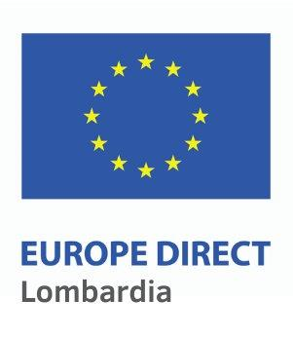

Modulo di richiesta di incontro informativo

- scuola (Nome, indirizzo, telefono, e-mail):

- referente (Nome, Cognome, telefono, e-mail):

- Numero e grado di classi coinvolte:

- Numero di studenti coinvolti:

- Data o periodo indicativo per l’intervento:

- Preferenze rispetto ai temi da affrontare durante l’incontro:

|_ _| Storia e valori dell’UE |__| Istituzioni e funzionamento generale dell’UE

|__| cittadinanza europea |__| Opportunità lavoro/studio/volontariato in europa

|__| Altro (specificare)

- la sala dove si svolgerà l’incontro dispone di:

|_ _| collegamento ad internet

|_ _| computer portatile (con porta USB)

|_ _| videoproiettore con schermo o lim

- Avete trovato informazioni sugli incontri nelle scuole:

|__| Newsletter |__| Sito |_ _| Passaparola

|__| Altro (specificare) ___________________________________________________________

- Note: ___________________________________________________________________

Il presente modulo va compilato in tutte le sue parti ed inviato all’indirizzo europedirect@regione.lombardia.it

I dati forniti saranno utilizzati esclusivamente per la realizzazione del progetto e per diffondere notizie sull’UE.

